Як обрати навушники?
Ситуації, коли потрібно придбати новий прилад відбуваються достатньо часто. Наприклад: ваш старий девайс вийшов з ладу, модель застаріла, або ви вирішили придбати аксесуар у якості подарунку близькій людині. І так само нерідко виникає багато питань у зв'язку з тим, які навушники обрати.
Тож, знайти модель, яку буде комфортно використовувати - нелегке завдання. В цій статті ми розберемо запитання, які частіше за все виникають під час пошуків девайсу та розповімо про критерії вибору та характеристики товару.
Характеристики навушників, як обрати?
Одне з найчастіших і важливих при виборі девайса питань. Розглянемо основні критерії, які важливо враховувати.
- Спосіб передачі сигналу
Дротові. Плюсом дротових моделей є висока пропускна здатність кабелю, за допомогою якого гарнітура і підключається до вашого пристрою. Це дозволяє таким пристроям відтворювати аудіофайли без обмежень за форматом та забезпечує відсутність затримки звуку.
Бездротові. Найчастіше мається на увазі підключення через Bluetooth. Даний тип дуже комфортний і відмінно підходить для тих, хто використовує навушники під час прогулянок, занять спортом, активного відпочинку або в транспорті. Не обмежує руху і є компактним, зручним для зберігання та транспортування девайсом.
Комбіновані. Такий пристрій має кабель, що знімається. Можна підключати як за допомогою Bluetooth, так і за допомогою кабелю, що дуже зручно і робить аксесуар більш універсальним.
- Конструкція навушників:
Вакуумні. Прилади такого типу відрізняються наявністю амбушюр - знімна частина гарнітури, яка вставляється всередину вушного каналу. Завдяки цим самим амбушюрам такі аксесуари забезпечують відмінну звукоізоляцію. Тому, якщо вам потрібно розслабитися і повністю абстрагуватися від зовнішнього світу та його звуків – обираємо навушники даного типу.
Вкладиші. Компактні та акуратні, таку модель комфортно носити. Плюсом до всього є вага даного типу, яка практично непомітна при використанні, що робить їх ще більш комфортними.
Накладні. Ідеальна якість звуку, особливо ефектне звучання басів, м'які амбушюри, які можна легко замінити за потреби. Комфортно та приємно відчуваються у використанні. Такі навушники не тиснуть і, найголовніше, після використання девайса тривалий час, вуха не болять.
- Навушники чи гарнітура, і в чому ж їхня відмінність?
На перший погляд, як ті, так і інші - абсолютно ідентичні. Але головна їхня відмінність полягає в наявності мікрофона в конструкції першої і його відсутність у будові других.
- Частотний діапазон.
Найпоширеніший і найоптимальніший для людського вуха частотний діапазон – це 20 – 20000 Гц, тому найкраще обирати навушники саме з такими частотами.
- Опір.
Чим більший рівень опору навушників, тим потужніший і чіткіший звук. Не кожен пристрій потягне високий рівень опору. Тому оптимальним є опір до 32 Ом. Відповідно, чим менша потужність вашого пристрою, до якого ви плануєте підключати навушники, тим меншим має бути опір приладу.
- Чутливість.
Чутливість відображає відношення вхідної потужності та гучності. Тобто, чим більше дБ чутливість пристрою, тим голосніше і краще він звучатиме. Хорошим показником чутливості вважають 100+ дБ.
Всі ці характеристики можна легко знайти в описі товару та базове розуміння, що вони всі означають обов'язково допоможе вам вибрати відповідну модель, яка буде комфортна у використанні.
Як обрати навушники, якщо виходити зі сфери їх використання?
Найкращим рішенням буде спочатку обміркувати, як ви їх використовуватимете і відштовхуватись від цього. Цей аудіопристрій можна використовувати практично у всіх ситуаціях та випадках життя. Затяті меломани зрозуміють це на всі сто відсотків. Але, враховуючи великий асортимент сучасних пристроїв, необхідно правильно визначитися з типом і конструкцією апарату, що іноді може бути складно. Розглянемо найпоширеніші способи використання навушників і які моделі в такому разі будуть найбільш підходящими для вас:
- Прогулянки та активний відпочинок. Якщо ви любите гуляти, слухаючи музику, подкасти, або ж аудіокниги фоном, найкращим варіантом для вас, однозначно, стануть моделі з бездротовим способом передачі сигналу, що підключаються через Bluetooth.
Конструкція ж в даному випадку в основному залежить лише від ваших смаків: якщо ви хочете, щоб гарнітура не займала багато місця, була не така помітна при використанні і не мала значної ваги, слід віддати перевагу вкладишам, так як вони будуть найбільш комфортними для вас в такій ситуації. Вашими вірними супутниками під час прогулянок можуть стати такі моделі, як:
- Bluetooth-гарнітура Apple AirPods 3 Copy White.
Відмінна модель з гарним класичним дизайном, бездротовим підключенням, можливістю бездротової зарядки та ємністю акумулятора в 200 mAh. Зручно переносити та брати із собою, чудово підійде для прогулянок та походів.
- Bluetooth-гарнітура JBL Wave Flex.
Стильний дизайн, різні кольори на ваш смак. Відмінний зовнішній вигляд, приємний оку. Вбудований мікрофон, наявність швидкої зарядки, якісний звук та акумулятор ємністю 500 mAh, що буде ідеально для тривалих прогулянок без можливості зарядити навушники. До 32 години автономної роботи. Захист від води та пилу. Підійдуть для використання в транспорті.
- Bluetooth-гарнітура QCY T29 AilyBuds Lite.
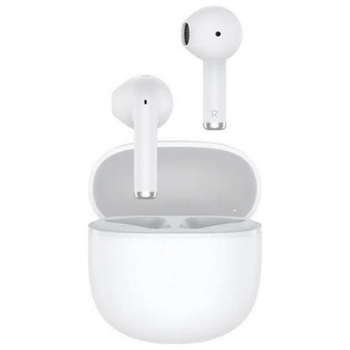
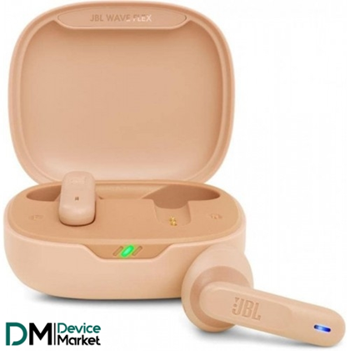
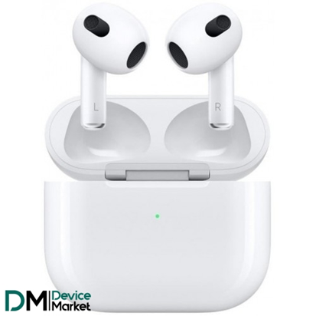
Бюджетний варіант. Гарна модель вкладишів. Зроблені із приємного матеріалу, матове покриття та мінімалістичний дизайн. Забезпечують понад 24 години відтворення контенту. Комфортно сидять у вухах. Оснащені алгоритмом шумозаглушення, що робить звук під час телефонних розмов якіснішим.

У тому випадку, якщо ви плануєте поєднувати та комбінувати ваш девайс з вашим аутфітом, пропонуємо вам підібрати навушники накладної конструкціх, що виглядатимуть стильно як під час використання, так і в тому випадку, якщо будуть у вас на шиї. Під цей запит ідеально підходять такі варіанти:
- Гарнітура Bluetooth JBL Tune 670 NC.
Ідеально для стильного сучасного образу, доступна у різних кольорах, є базові кольори. Буде чудово поєднуватися практично з будь-яким вашим аутфітом. Комбінований спосіб передачі сигналу, що дозволяє підключатися до всіх пристроїв. У комплектації з навушниками йде кабель mini-jack завдовжки 1.2 метри. Незначна вага, вбудований мікрофон, адаптивне шумозаглушення, амбушури зі штучної шкіри. Автономність роботи сягає 70 годин. Є можливість підключення до двох пристроїв одночасно. Всі ці характеристики роблять цю модель ідеальною для любителів комбінувати навушники з образом, щоб це виглядало стильно, і при цьому мати можливість слухати якісний звук із чудовим та комфортним девайсом.
- Гарнітура Bluetooth Anker SoundCore Life 2 Neo.
Відмінне рішення для тих, хто віддає перевагу стилю, зручності та практичності. Мінімалістичний дизайн, нічого зайвого. Зручно розташовані кнопки увімкнення/вимкнення та регулювання звуку. Виготовлений із якісних матеріалів, девайс прослужить вам тривалий час і буде використовуватись із задоволенням. Підключаються як за допомогою Bluetooth, так і кабелем mini-jack. Аудіо високої якості, тривалий час відтворення, швидка зарядка.
- Bluetooth-гарнітура XO BE36 Stereo Crystal Wireless.
Має безліч переваг. Приваблюючий погляд елегантний дизайн, бездротове підключення, амбушури виготовлені з екошкіри. Вбудований мікрофон для зручного прийому дзвінків та керування музикою, практичне керування. Активна робота до 20 годин.
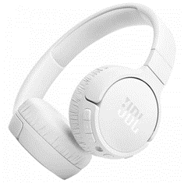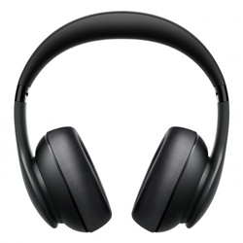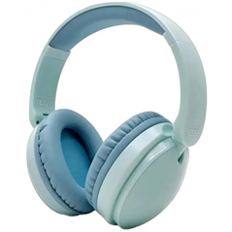
- Спорт. Якщо вас цікавить, як вибрати навушники, що підходять для спорту та активного способу життя, то відповідь проста – звичайно ж, бездротові, з Bluetooth-підключенням. А вакуумні, або просто вкладки – вирішувати вам. Якщо потрібна хороша звукоізоляція – вибирайте вакуумні, а якщо потрібно чути звуки навколишнього світу, або звукоізоляція не така важлива – підійдуть вкладиші.
Зверніть увагу на ці варіанти для занять спортом:
- Bluetooth-гарнітура 1MORE Neo.
Бездротові навушники-вкладиші нового покоління, безпрограшний варіант для бігу, занять у спортзалі, танців, йоги та інших видів спорту. Якісні матеріали, бездротове з'єднання, відмінний звук. Компактні, легко поміщаються у кишеню. Гарний акумулятор, який дозволяє приладу працювати до 48 годин. Вбудований мікрофон із шумозаглушенням. Сенсорне керування.
- Bluetooth-гарнітура Haylou MoriPods T33.
Мінімалістичний і при цьому нестандартний дизайн, функціональність. Зручне сенсорне керування, захист від вологи та пилу. Підключення до 10 метрів. Працює до 24 години без зарядки. Вбудований в корпус всеспрямований мікрофон з шумозаглушенням. Добре підходить для занять спортом.
- Bluetooth-гарнітура 1MORE ComfoBuds Mini.
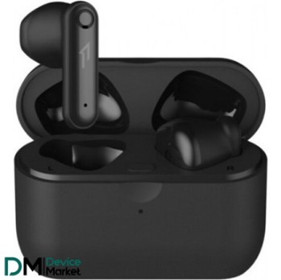
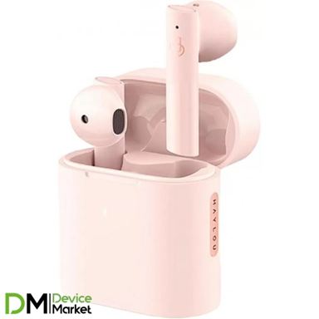
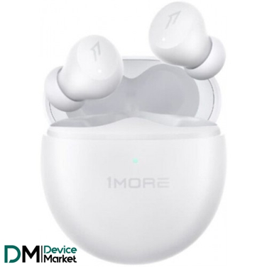
Вакуумні навушники з потужною звукоізоляцією та шумозаглушенням. Забезпечують якісний звук. Зручно та міцно тримаються у вусі, не випадають і не тиснуть. Силіконові амбушюри, сенсорне керування, вбудований мікрофон, захист від пилу та вологи. Ідеально для прослуховування улюблених мотивуючих треків під час тренування у спортзалі.

- Відеоігри. Для любителів відеоігор найкращим варіантом стануть повнорозмірні накладні навушники. Бажано вибирати моделі з гарною і якісною звукоізоляцією, щоб процес гри був комфортнішим. Якщо ви шукаєте гарнітуру для геймерів, найкращими варіантами стануть дані моделі:
- Bluetooth-гарнітура JBL JR 460 NC.
Прекрасний варіант для використання під час відеоігор. Стильний дизайн, також є інші варіації забарвлення в більш яскравих кольорах. Потужна звукоізоляція забезпечить вам занурення у процес гри та допоможе абстрагуватися від зовнішнього світу. Можуть підключатися як через Bluetooth, так і за допомогою кабелю mini-Jack (3.5 мм). Знімний провід завдовжки 3.3 метри, що дасть вам свободу рухів, йде в комплекті з девайсом. Гарний акумулятор, динамічний випромінювач, система активного шумозаглушення, швидка зарядка. Вбудований мікрофон для комфортного та приємного спілкування в процесі гри.
- Bluetooth-гарнітура XO BE35 Stereo Wireless Headphones.
Високоякісні повнорозмірні навушники з бездротовим підключенням та акумулятором ємністю 400 mAh. Дозволяють насолоджуватися чистим та деталізованим звучанням. Звісно, ​​мають відмінну звукоізоляцію. Незначна вага, ергономічна конструкція, регульований пластиковий ободок, міцний корпус та амбушури, виготовлені з якісної зносостійкої шкіри. Дозволяють поринути у процес та сюжет гри з головою.
- Hoco W105 Joyful Gaming Headphones.
Надійний виробник, якісне дротове підключення за допомогою USB та кабелю mini-Jack (3.5 мм). Стильний сучасний дизайн для геймерів, світлодіодне підсвічування. Шумопридушення та звукоізоляція на найвищому рівні. Висувний всеспрямований мікрофон із рухливістю. Амбушюри з якісного шкірозамінника. З таким девайсом грати стане ще приємніше.
Як обрати бездротові навушники?
Під час вибору пристрою з бездротовим підключенням виникає багато питань. На сайті ми бачимо велику кількість незрозумілих та складних характеристик, про які у цій статті ми розповідали раніше. А тепер давайте розберемося, на які характеристики найважливіше дивитися і що краще вибирати, якщо ви вже визначилися зі способом підключення бажаного девайсу.
І так, ви вирішили, що вам потрібна саме модель із Bluetooth-підключенням. Далі варто звернути увагу на конструкцію. Тут все досить просто: якщо потрібна хороша звукоізоляція – в такому випадку вибираємо вакуумні пристрої, якщо волієте паралельно з контентом чути звуки навколишнього світу, або ж для вас ця характеристика не важлива - тоді зупиняємо вибір на вкладишах. Для цінителів стилю та комфорту одночасно, відмінним варіантом стануть накладні навушники, що виглядають стильно і елегантно та чудово доповнять ваш образ.
Коли визначилися із конструкцією, можна переходити до інших характеристик. Коли не знаєте, які навушники обрати – обов’язково зверніть свою увагу на таку характеристику, як час роботи. Тобто, кількість годин, протягом яких пристрій працюватиме без підзарядки. Це залежить від ємності акумулятора, тому, відповідно, на кількість mAh теж слід звернути увагу. Не менш важливою характеристикою є й наявність швидкої зарядки. Найчастіше на сайті про це написано приблизно так: "Швидка зарядка за 5 хвилин до 3 годин роботи". Тобто коли ви не користуєтеся навушниками, вони заряджаються за кілька хвилин і після цього можуть працювати кілька годин, що дуже зручно. Відповідно, вибираємо модель, у якої всі ці характеристики якнайбільше.
Далі дивимося на наявність мікрофона у нашому пристрої. Найчастіше це можна зрозуміти за назвою: якщо в назві написано Bluetooth-гарнітура - це означає наявність вбудованого мікрофона, а в тому випадку, якщо слова гарнітура в назві немає, це говорить про відсутність вбудованого мікрофона. Але, у будь-якому випадку, для надійності краще перевіряти це в описі та характеристиках товару.
Якщо мікрофон є, поговоримо про їх відмінності та різницю. Бувають мікрофони всеспрямовані та звичайні, або односпрямовані. Відмінність в тому, що односпрямовані мікрофони не сприймають просторовий звук, вони чутливі лише до звуків, що приходять по осі. Тому краще, звичайно, вибирати девайс із всеспрямованим мікрофоном, що буде значно зручніше, особливо для спілкування.
Для тих, хто не знається на цій темі і кого цікавить як обрати бездротові навушники – слід розглянути таку характеристику, як активне шумозаглушення (ANC). Її ви також можете з легкістю знайти в описі товару. Шумозаглушення особливо важливе під час телефонних розмов. За допомогою ANC девайс пригнічує зовнішні шуми, завдяки чому покращується якість зв'язку і звук під час дзвінка стає чистим і без жодних перешкод та шумів.
Потім розберемося з типом керування. Найчастіше воно або сенсорне, або механічне. Тут все досить просто та зрозуміло. Сенсорний тип управління найчастіше застосовується у навушниках-вкладишах, або у вакуумних моделях. Це означає, що ви можете просто доторкнутися до вашого навушника пальцем, щоб зупинити трек, що грає в даний момент, або переключитися на наступний трек. А механічний тип керування поширений у накладних повнорозмірних пристроях. На них є маленькі кнопочки керування, за допомогою яких можна керувати відтворенням. В даному випадку все залежить в основному від ваших уподобань та від конструкції, яку ви обрали.
Також, не менш важливою є наявність захисту від пилу та вологи. Інформацію про це також слід почитати в описі товару та його характеристиках на сайті. Дана функція допоможе вберегти ваш девайс від мікроскопічних частинок пилу та крапельок вологи, що, безсумнівно, продовжить час роботи навушників і зробить використання їх приємнішим.
Необхідно згадати і той факт, що при виборі пристрою обов'язково слід звернути увагу на сумісність із моделлю вашого телефону. Це теж легко можна дізнатися, ознайомившись з описом товару, що вам сподобався. Обов’язково перевіряйте сумісність з вашими пристроями перед тим, як купувати навушники.
У ситуації, коли виникає питання щодо вибору приладу з бездротовим підключенням - звертайте увагу на згадані вище характеристики і ви обов'язково підберете відповідну модель, яку буде комфортно використовувати.
Як вибрати повнорозмірні навушники?
Повнорозмірні пристрої – однозначно хороший вибір. Такий девайс забезпечує гарний та якісний звук. Виглядає стильно, чудово доповнює аутфіт. Також такі навушники зручно носити на шиї, є різні кольори та дизайни на будь-який смак. Модель такої конструкції дуже зручна у використанні, тому що нічого не тисне, не випадає та не натирає. Особливо такі пристрої хороші для використання під час ігор, перегляду фільмів і так далі, оскільки завдяки потужним динамікам дозволяють максимально насолоджуватися чистим звучанням. Особливо ефектно у повнорозмірних навушниках звучать баси.
У даній моделі є ще безліч інших переваг, але перейдемо до головного питання - як вибрати повнорозмірні навушники?
У цій статті ми вже розповідали про такі характеристики, як частотний діапазон, опір та чутливість. Насамперед, повнорозмірні навушники найкраще вибирати саме спираючись на ці параметри. Для прикладу наведемо порівняльну таблицю кількох різних моделей повнорозмірних аксесуарів: стильна Bluetooth-гарнітура JBL Tune 670 NC, потужні ігрові Hoco W105 Joyful Gaming Headphones та комфортна модель Bluetooth-гарнітура Anker SoundCore Life 2 Neo.
Модель, назва | Частотний діапазон | Опір | Чутливість
Bluetooth-гарнітура JBL Tune 670 NC | 20 - 20000 Гц | 32 Ом | 95 дБ
Hoco W105 Joyful Gaming Headphones | 20 - 20000 Гц | 32 Ом | 125 дБ
Bluetooth-гарнітура Anker SoundCore Life 2 Neo | 16 - 40000 Гц | 16 Ом | 95 дБ

У цій таблиці все дуже наочно показано з прикладу порівняння трьох моделей повнорозмірних навушників. Таким чином найкраще вибирати девайс – шляхом порівняння та вибором найкращого. У цій ситуації чітко видно, що найкращим рішенням буде обрати другу модель Hoco W105 Joyful Gaming Headphones. Цей пристрій має такі ж показники частотного діапазону та опір, як і перша модель, але чутливість у Hoco W105 Joyful Gaming Headphones значно більша.
Цей девайс найкраще підійде для геймерів, але, якщо вам потрібні потужні навушники не тільки для ігор, ці ідеально підійдуть вам під ваш запит.
Також у питанні вибору повнорозмірної моделі завжди потрібно звертати увагу на наявність мікрофона. Особливо якщо ви плануєте використовувати пристрій у процесі гри, наявність мікрофона стане величезним плюсом. Буде ідеально, якщо мікрофон буде всеспрямованим. Це забезпечить вам і вашому співрозмовнику якісніший звук і комфортне спілкування. Ще важливою характеристикою є активне шумозаглушення (ANC), яке теж допоможе зробити ваше спілкування приємнішим і якіснішим. Вас буде набагато приємніше слухати, якщо не буде ніяких сторонніх шумів, у чому вам і допоможе активне шумозаглушення.
Звукоізоляція теж дуже важлива і оптимально вибиратиме навушники з якісним захистом від зайвих звуків, що дозволить повністю поринути в контент, який ви слухаєте та допоможе не відволікатись від процесу.
Якщо ви віддаєте перевагу бездротовим моделям з Bluetooth-з'єднанням, обов'язково слід звернути увагу на ємність акумулятора. Вибирайте гарнітуру з ємністю акумулятора якнайбільше. Це дозволить довгий час використовувати девайс, не відволікаючись на підзарядку.
Слід звернути свою увагу і на захист від пилу та вологи, який допоможе вашому пристрою працювати довше та якісніше.
Якщо зважати на всі ці аспекти та критерії вибору, ви знайдете для себе ідеальну повнорозмірну модель, яка буде використовуватися із задоволенням.
Навушники з креативним та незвичайним дизайном
Для тих користувачів, які зазвичай обирають товари з більш цікавим дизайном та у незвичайних кольорах, замість базових, чудово підійдуть подібні моделі:
- Bluetooth-гарнітура Onikuma B5 White.
Стильна гарнітура, є кілька варіантів дизайну, приємні кольори, милі котячі вушка та підсвітка. Місткість акумулятора 1000 mAh. Вбудований мікрофон. Амбушюри зі штучної шкіри. Відмінний варіант з дійсно гарним і креативним зовнішнім виглядом.
- Bluetooth-гарнітура Onikuma Cat B90 Pink.
Подібна минулій модель, симпатичний дизайн, що приваблює око, яскраве різнокольорове підсвічування аксесуару. Яскраві кольори, гарний акумулятор, є варіант як дротового, так і бездротового з'єднання, що є дуже зручним.
Підходити до вибору навушників слід відповідально і, бажано, знаючи значення характеристик. Ця стаття допоможе вам розібратися за якими критеріями обирати навушники та які характеристики для чого і визначитися зі своїм вибором крутого та якісного аксесуару, який точно вам сподобається.

